**Koszulka slytherin Harry Potter**

**Koszulka slytherin Harry Potter jest doskonałym upominkiem dla miłośnika odważnego czarodzieja oraz jego przyjaciół z Hogwartu. Pokaż innym, kto jest twoim największym idolem z całej magicznej sagi!**

Zastanawiasz się nad wyjątkowym prezentem dla swojej przyjaciółki, która uwielbia *Harrego Pottera*? Nie wiesz, jaki upominek najbardziej Jej się spodoba? Z pomocą możesz przyjść *koszulka slytherin*, która posiada magiczną moc pozytywnego nastawienia! Sprawdźmy, gdzie można ją znaleźć.

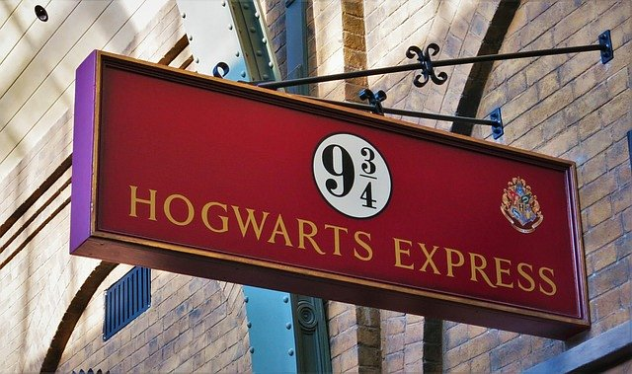

**Dołącz do paczki odważnych czarodziejów!**

Uwielbiasz powracać myślami do filmów i książek z dzieciństwa? Na bieżąco śledziłeś losy bohaterskiego czarodzieja oraz jego przyjaciół? Jeśli tak, to koniecznie zaopatrz się w **koszulkę slytherin** i pokaż, której drużynie kibicowałeś najbardziej. **Harry Potter** to kultowy bohater, którego pokochały miliony ludzi. Nic w tym dziwnego! Jego losy zawsze były emocjonujące i dostarczały solidnej dawki adrenaliny. Nie jest ważne czy bardziej lubiłeś sagę książkową czy filmową. Ubranie potterheads z pewnością przyda Ci się w obu przypadkach!



[**Koszulka slytherin Harry Potter**](https://fesswybitnie.com/t-shirty/201-koszulka-slytherin.html) **- gdzie można ją kupić?**

*Koszulka slytherin Harry Potter* dostępna jest w sklepie internetowym Fesswybitnie, który specjalizuje się w wyjątkowych ubraniach i gadżetach dla fandomów. Każdy miłośnik kultowych filmów, seriali i książek znajdzie u nas coś dla siebie. Takie prezent będzie doskonały dla twojej BFF!